**信号与信息处理综合实验**

**DSP实验一：HELLO和LED**

**实验报告**



学院： 信息与通信工程学院

班级： 2016211126

姓名: 刘嘉天

学号: 2016210717

## 一. 实验目的

熟悉CCS v5的开发流程，了解各个菜单的功能。

## 二. 实验环境

Code Composer Studio v5，Windows XP，DSP开发板

## 三. 实验要求

1. 在控制台显示 Hello World
2. 控制 LED 灯闪烁

FTP给出一个LED的程序模板，可以控制LED-0的闪烁。基于该模板，需要完成：

1. 修改闪烁的频率；
2. 通过写8bit数值到CPLD寄存器来控制LED，使得4个LED以200ms的频率同时打开和关闭；
3. 在验收时候依照助教的要求改变 LED 灯的闪烁方式

## 四. 实验原理

## 总体介绍

DSP芯片也称数字信号处理器，是一种特别适合于进行数字信号处理运算的微处理器，其主要应用是实时快速地实现各种数字信号处理算法。本学期DSP实验所用芯片为TI公司生产的TMS320C6416T。TMS320C6416T为定点DSP，基于第二代高性能的VLIW架构，拥有超长指令字，即一种非常长的指令组合，它把许多条指令连在一起，增加了运算的速度。

## 处理器介绍

该系列芯片的处理器由三部分组成：

1. CPU内核：有8个并行操作的功能单元，被分为类似的两套有两组寄存器，每组包括16个32位寄存器；
2. 存储器：包括程序存储器和数据存储器片内程序存储器总线宽度为256bit，每个周期可取8条32位指令；
3. 外设：直接存储器访问DMA、外部存储器接口EMIF、串口、扩展总线、定时器等。

## 相关函数介绍

为了方便用户对DSP系统进行开发，TI公司的第三方提供一种简单的系统评估平台，即DSK开发套件和评估板。DSK和EVM(评估板）除了提供基本的硬件平台外，还提供完整的代码生成工具和调试工具。用户可以使用DSK或EVM完成需要设计系统的硬件性能、软件算法的评估，为确定系统的软/硬件方案提供可靠的依据。

以下为DSK6416提供的DSP开发相关函数：

void DSK6416_init();/* 初始化所有板子的初始函数*/

uint8 DSK6416_rget(int16 regnum); /* 读取CPLD寄存器的8bit 值*/

void DSK6416_rset(int16 regnum, uint8 regval); /* 写8 bit数值到CPLD寄存器*/

void DSK6416_wait(uint32 delay); /* 插入dl次的迭代循环*/

void DSK6416_waitusec(Uint32 delay); /* 插入dl 微秒的迭代循环*/

利用以上函数，实现DSP板子的初始化以及开关状态读取和LED灯的亮灭控制。

## 五. 功能描述

1. 运行程序后，在控制台显示Hello World；
2. 通过写8bit数值到CPLD寄存器来实现按键控制四盏LED灯以一定频率同时亮灭；
3. 通过写8bit数值到CPLD寄存器来实现四盏LED灯作为跑马灯顺序亮灭；
4. 通过写8bit数值到CPLD寄存器来实现四盏LED灯作为跑马灯加速亮灭；

## 六. 程序模块描述

### Hello World模块

使用 printf 语句输出。

### 6.2 跑马灯模块

首先初始化板子初始函数以及LED及DIP，然后设置while循环，在循环之中读取CPLD寄存器的八比特数值。若检测到数值为0XD0，即表示只有DIP1按下，则依次设置CPLD寄存器八比特数值为0XE0、0XE1、0XE2、0XE4、0XE8，分别表示四盏灯全灭、只有第一盏灯亮、只有第二盏灯亮、只有第三盏灯亮、只有第四盏灯亮，在每次设置之后延迟相同的时间；否则设置CPLD寄存器八比特数值为0XE0，即表示四盏灯全灭。

### 6.3 跑马灯变速模块

若检测到数值为0X90，即表示DIP1与DIP2同时按下，则通过改变延迟的时间来改变跑马灯的速度。

## 七. 程序流程

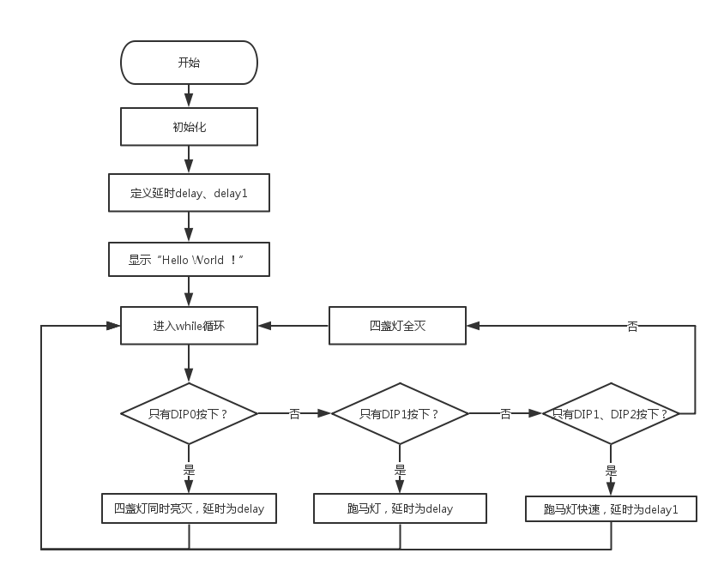

## 八. 各种功能的测试记录、结果及说明

1. 控制台显示

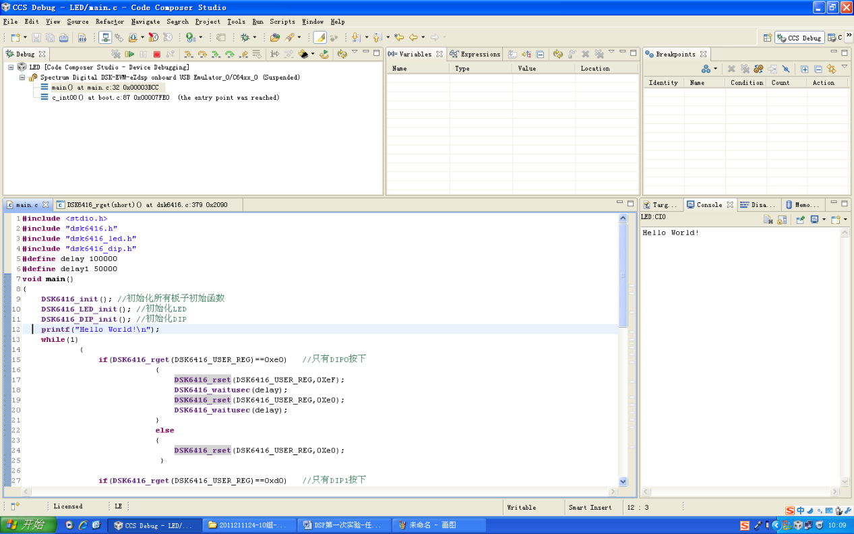

如图所示，在运行程序之后，控制台显示。

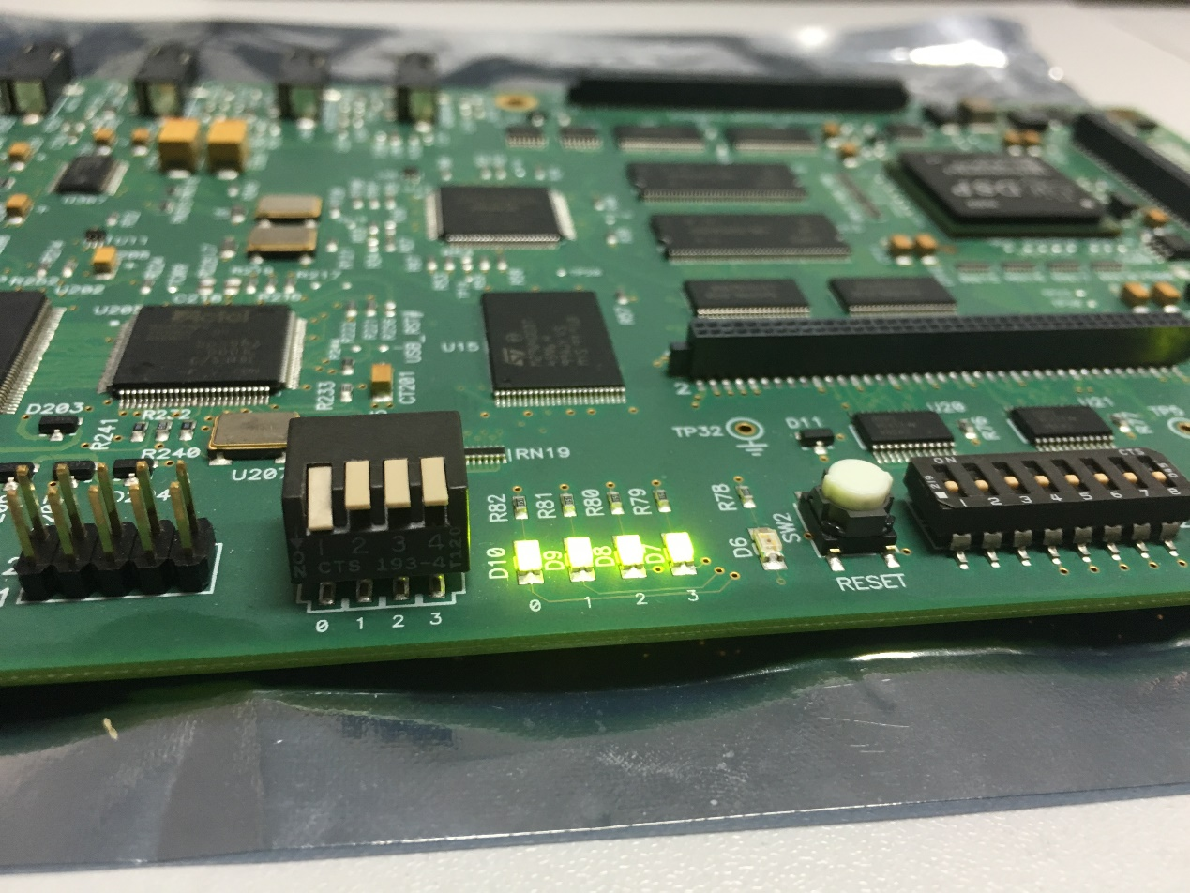

1. 跑马灯顺序亮灭

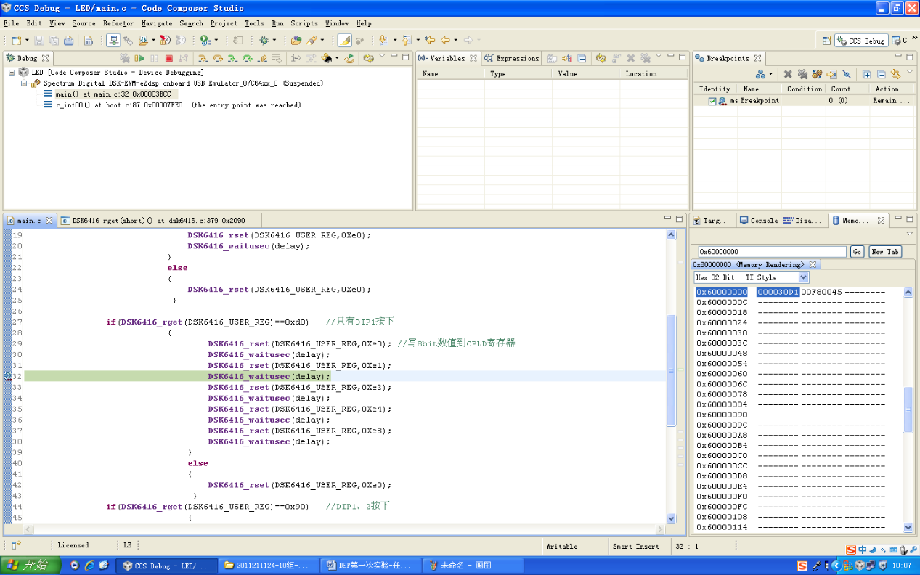

只按下DIP1并如上图所示设置断点，单步运行后查看寄存器的值，低八位的值为D1，与所赋的值相同，此时第一盏灯亮，如下图所示：

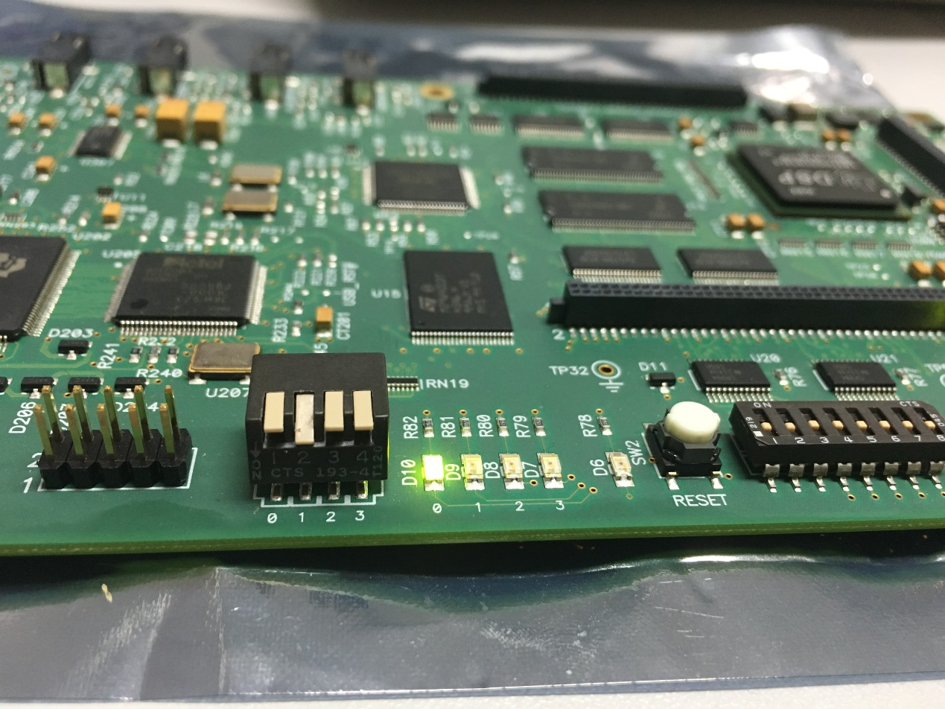

1. 跑马灯加速亮灭

同时按下DIP1及DIP2并如上图所示设置断点，单步运行后查看寄存器的值，低八位的值为90，与所赋的值相同，此时四盏灯全灭，如下图所示：

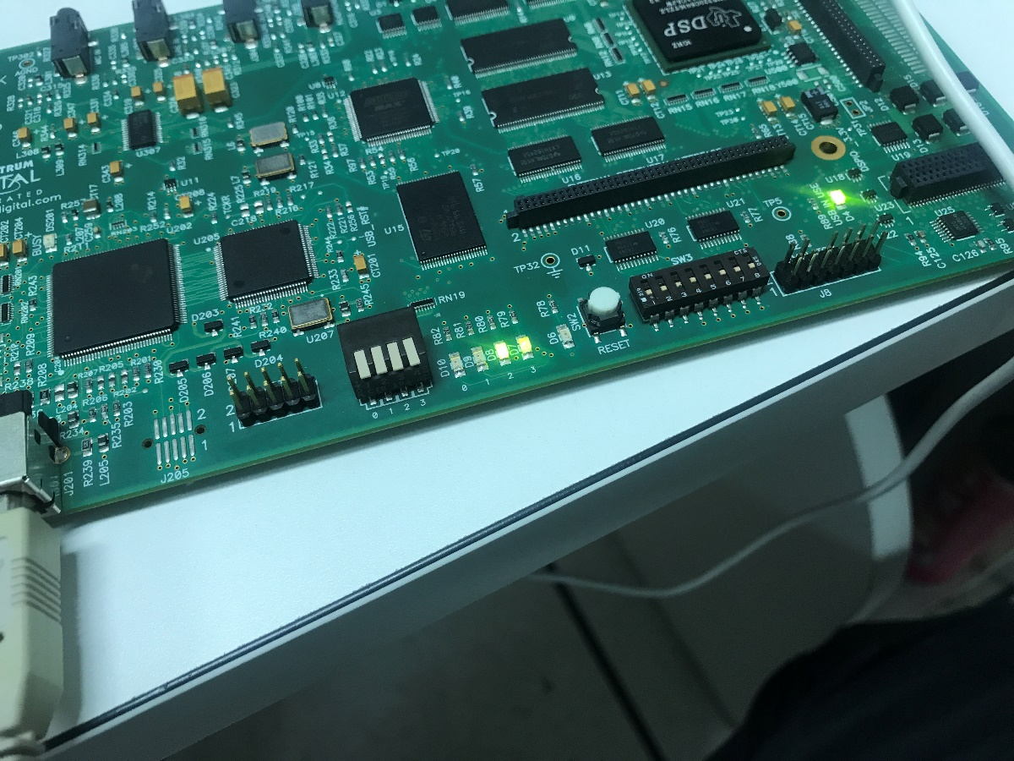

## 九. 调试过程中的主要问题及难点

第一次实验的重点在于认识DSP芯片的基本架构，根据课件的步骤，能熟练的操作使用Code Composer Studio v5工作环境，在编写简单的程序代码之后，完成编译、调试等步骤。过程中遇到的一个问题是硬件驱动的安装，在刚开始做实验时我没有注意到这个问题，一直到调试过程中报错时才发现驱动安装有问题，后来向同学询问了手动导入安装驱动的方法，才顺利完成了实验。初次使用对软件不太熟悉经常找不到bug的原因以及修改的方式比如对头文件的添加，包的路径的修改。通过这个实验渐渐地进入了状态，对进一步开发做好了坚实的基础。

## 十. 心得体会

总体来说第一次DSP实验比较简单，主要是学习DSP芯片的基本知识，熟悉DSK开发板以及Code Composer Studio v5集成开发环境，掌握利用CPLD的USER_REG寄存器配置LED和DIP开关的方法，了解程序优化的原理和基本操作。

## 十一. 程序源代码

#include <stdio.h>

#include "dsk6416.h"

#include "dsk6416_led.h"

#include "dsk6416_dip.h"

#define delay 100000

#define delay1 50000

void main**()**

**{**

DSK6416_init**();** //初始化所有板子初始函数

DSK6416_LED_init**();** //初始化LED

DSK6416_DIP_init**();** //初始化DIP

printf**(**"Hello World!\n"**);**

**while(**1**)**

**{**

**if(**DSK6416_rget**(**DSK6416_USER_REG**)==**0XE0**)** //只有DIP0按下

**{**

DSK6416_rset**(**DSK6416_USER_REG**,**0XEF**);**

DSK6416_waitusec**(**delay**);**

DSK6416_rset**(**DSK6416_USER_REG**,**0XE0**);**

DSK6416_waitusec**(**delay**);**

**}**

**else**

**{**

DSK6416_rset**(**DSK6416_USER_REG**,**0XE0**);**

**}**

**if(**DSK6416_rget**(**DSK6416_USER_REG**)==**0XD0**)** //只有DIP1按下

**{**

DSK6416_rset**(**DSK6416_USER_REG**,**0XE0**);** //写8bit数值到CPLD寄存器

DSK6416_waitusec**(**delay**);**

DSK6416_rset**(**DSK6416_USER_REG**,**0XE1**);**

DSK6416_waitusec**(**delay**);**

DSK6416_rset**(**DSK6416_USER_REG**,**0XE2**);**

DSK6416_waitusec**(**delay**);**

DSK6416_rset**(**DSK6416_USER_REG**,**0XE4**);**

DSK6416_waitusec**(**delay**);**

DSK6416_rset**(**DSK6416_USER_REG**,**0XE8**);**

DSK6416_waitusec**(**delay**);**

**}**

**else**

**{**

DSK6416_rset**(**DSK6416_USER_REG**,**0XE0**);**

**}**

**if(**DSK6416_rget**(**DSK6416_USER_REG**)==**0X90**)** //DIP1、2按下

**{**

DSK6416_rset**(**DSK6416_USER_REG**,**0XE0**);**

DSK6416_waitusec**(**delay1**);**

DSK6416_rset**(**DSK6416_USER_REG**,**0XE1**);**

DSK6416_waitusec**(**delay1**);**

DSK6416_rset**(**DSK6416_USER_REG**,**0XE2**);**

DSK6416_waitusec**(**delay1**);**

DSK6416_rset**(**DSK6416_USER_REG**,**0XE4**);**

DSK6416_waitusec**(**delay1**);**

DSK6416_rset**(**DSK6416_USER_REG**,**0XE8**);**

DSK6416_waitusec**(**delay1**);**

**}**

**else**

**{**

DSK6416_rset**(**DSK6416_USER_REG**,**0XE0**);**

**}**

**}**

**}**

注：

1）如果想要改变灯的亮灭，只需要改变delay的数值；

2）寄存器高四位代表着按键的状态，其中表示按下，表示抬起（只能读不能写）；

3）寄存器低四位代表着LED灯的状态，其中表示熄灭，表示点亮（可读可写）；4）可以通过读取及修改寄存器的数值来获取按键、LED灯的状态以及改变LED灯的状态。

## 十二. 组内分工描述

刘嘉天主要负责相关头文件、库文件以及cmd文件等相关配置操作，程序流程的分析和设计，程序算法的编程实现；王波龙主要负责开发环境的熟悉，项目工程的建立，CPLD寄存器的使用和设置，以及后期程序的调试与优化。陈子瑞后勤服务。